第一标段：

1、河南新志和餐饮管理有公司

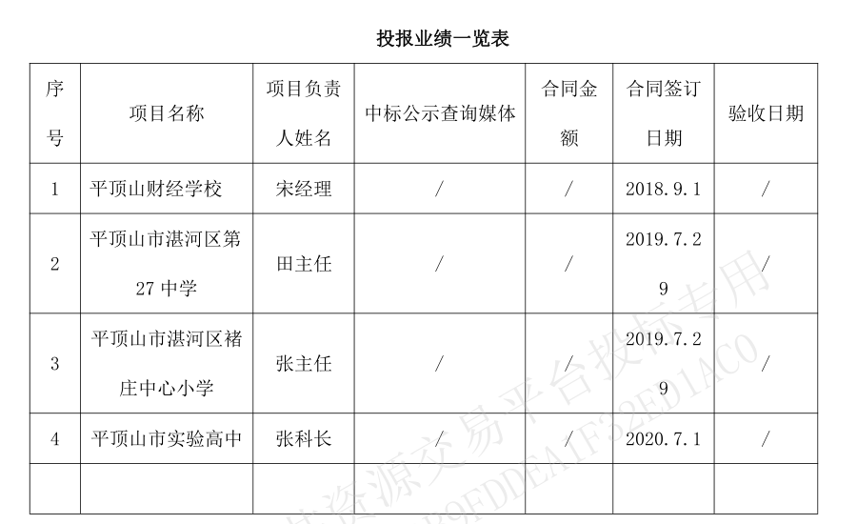

2、郑州湘鄂情餐饮管理有限公司

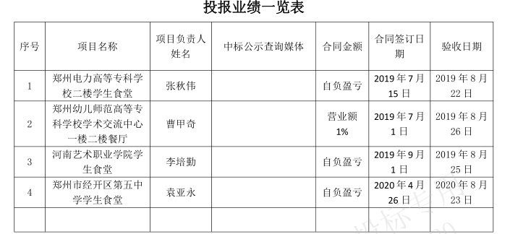

3、河南华康餐饮企业管理有限公司

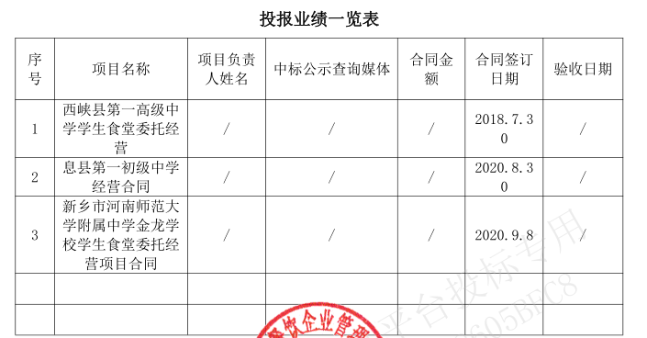

4、河南海成餐饮管理有限公司

无

第二标段：

1、郑州中利餐饮管理有限公司：

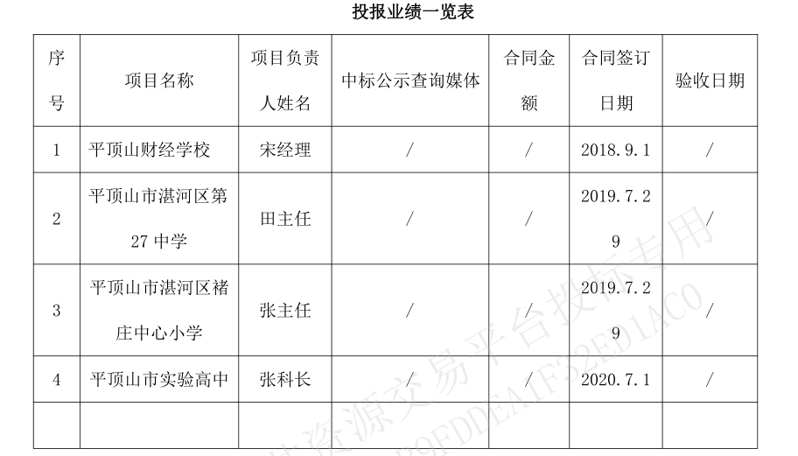

2、河南大食代餐饮管理服务有限公司：

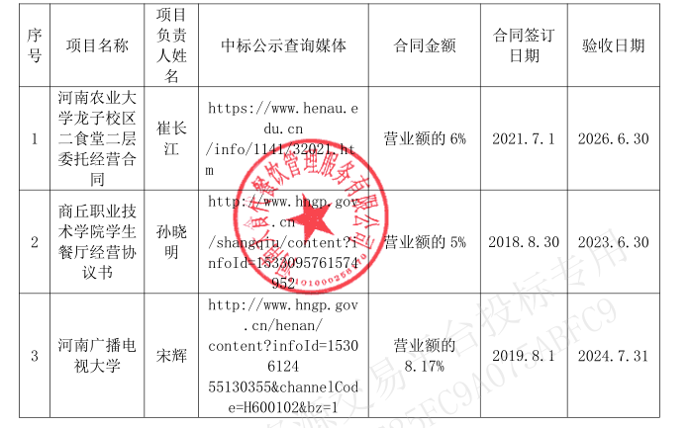

3、郑州恒裕餐饮管理有限公司：

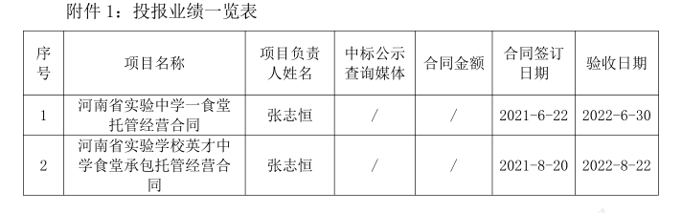

**第三标段：**

1、郑州中利餐饮管理有限公司：

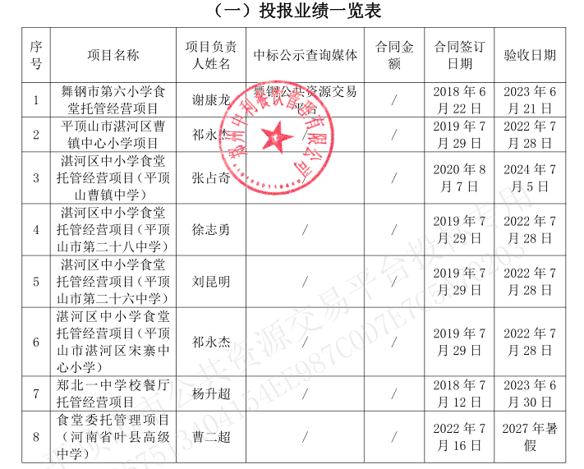

2、河南大食代餐饮管理服务有限公司：

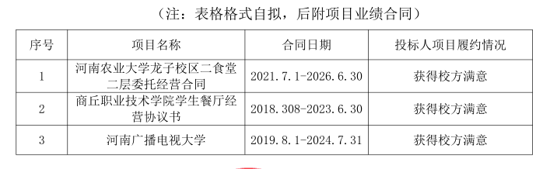

3、郑州恒裕餐饮管理有限公司：

